HERRAMIENTAS DE MERCADO PARA ESTIMAR LOS BENEFICIOS ECONÓMICOS DE LOS SERVICIOS ECOSISTÉMICOS EN LA RESERVA TAPICHALACA
MARKET TOOLS TO ESTIMATE THE ECONOMIC BENEFITS OF ECOSYSTEM SERVICES IN THE TAPICHALACA RESERVE

Erick Bolaños, David Montalvo, Bryan Velasteguí*

Carrera de Ingeniería Geográfica y del Medio Ambiente, Departamento de Ciencias de la Tierra y la Construcción, Universidad de las Fuerzas Armadas ESPE. Av. General Rumiñahui s/n. Sangolquí, Ecuador. email: edbolanos@espe.edu.ec; dpmontalvo3@espe.edu.ec; bsvelastegui@espe.edu.ec
* Autor de correspondencia: . bsvelastegui@espe.edu.ec
Recibido: 07 de Abril de 2022 / Aceptado: 01 de Noviembre 2022

RESUMEN

El presente estudio tiene como objetivo valorar económicamente los servicios ambientales mediante la aplicación de los métodos de precio de mercado y almacenamiento de carbono de la Reserva Tapichalaca perteneciente a la Fundación “JOCOTOCO”, ubicada en la Parroquia Valladolid, Cantón Palanda de la Provincia de Zamora Chinchipe, con la finalidad de demostrar la viabilidad de la conservación de esta zona y su aporte hacia la sociedad ecuatoriana. Dentro de la metodología, para el cálculo del almacenamiento de carbono, se utilizaron imágenes satelitales Sentinel-2 obtenidas del Servicio Geológico de los Estados Unidos (USGS) para cuantificar la vegetación de la reserva mediante un análisis del índice de vegetación de diferencia normalizada (NDVI) y una clasificación no supervisada correspondiente a un área de 3265,67 Ha de bosque, por consiguiente se estimó la biomasa tomando en cuenta las especies arbóreas presentes en la reserva aplicando las ecuaciones generales alométricas, obteniendo de ese modo el dióxido de carbono (CO2) almacenado por la reserva. El precio de este servicio ha sido fijado en $ 0,15 según el Sistema Europeo de Negociación de CO2, por lo que el valor económico por almacenamiento de carbono obtenido fue de $ 822 263,05. En cuanto a la valoración del servicio ambiental de recreación y belleza escénica se utilizó el método de precio de mercado, mediante la comunicación personal directa con la administración de la Reserva se pudo obtener el precio de mercado mínimo y máximo definido en $ 80 y $ 150, respectivamente, la cantidad de visitantes de 300 personas y la media de estancia en la reserva de 18 días. Dando como resultado valores del servicio que oscilan entre los $ 432 000 y $ 810 000. Finalmente, el valor total calculado que aportan los servicios ambientales de la Reserva Tapichalaca es de entre $ 1’ 254 263,05 y $1’ 632 263,05.

Palabras clave: Valoración económica, servicios ambientales, biomasa, almacenamiento de carbono, precio de mercado, bosque.

ABSTRACT

The objective of this study is to economically value the environmental services through the application of the market price and carbon storage methods of the Tapichalaca Reserve belonging to the "JOCOTOCO" Foundation, located in the parish of Valladolid, canton Palanda in the Province of Zamora Chinchipe, in order to demonstrate the viability of the conservation of this area and its contribution to the Ecuadorian society. Within the methodology, for the calculation of carbon storage, Sentinel-2 satellite images obtained from the United States Geological Survey (USGS) were used to quantify the vegetation of the reserve through an analysis of the Normalized Difference Vegetation Index (NDVI) and an unsupervised classification corresponding to an area of 3265,67 ha of forest, therefore the biomass was estimated considering the tree species present in the reserve by applying the general allometric equations, obtaining the carbon dioxide (CO2) stored by the reserve. The price of this service has been set at $ 0,15 according to the European CO2 Trading System, so the economic value of carbon storage obtained was $ 822 263,05. The market price method was used to value the environmental service of recreation and scenic beauty. Through direct personal communication with the reserve's administration, the minimum and maximum market price was set at $ 80 and $ 150, respectively, the number of visitors was 300 people and the average stay in the reserve was 18 days. As a result, the value of the service ranged from $ 432 000 to $ 810 000. Finally, the total calculated value of the environmental services provided by Tapichalaca Reserve is between $ 1'254 263,05 and $1' 632 263,05.

Keywords: Economic valuation, environmental services, biomass, carbon storage, market price, forest.

INTRODUCCIÓN

Ecuador es considerado como un país mega-biodiverso por la variedad y variabilidad de sus paisajes, ecosistemas y especies de flora y fauna (Yánez, 2014). A través de un importante esfuerzo oficial, la biodiversidad local ha procurado ser protegida a través de un sistema nacional de áreas protegidas (ECOLAP y MAE, 2007). Incluso Ecuador es la tercera nación de Sudamérica que más recursos invierte en la conservación de su patrimonio natural. Actualmente, el país cuenta con 59 áreas protegidas (WCS Ecuador, 2020), las cuales representan alrededor del 19,93% del territorio nacional. Están distribuidas en la parte continental e insular y albergan una importante riqueza biológica. Las primeras acciones de conservación en el Ecuador se remontan a 1936, cuando el país declaró el Archipiélago de Galápagos como área protegida. Desde entonces hasta la fecha, las políticas y estrategias de conservación han ido ganando importancia de manera paulatina. El documento Apoyo al Sistema de Nacional de Áreas Protegidas, publicada por el Ministerio del ambiente en 2019, el plan de ejecución de 14 años desde 2011 hasta 2024, tiene una inversión total de US$ 60.998.149,68 dólares (Ministerio del Ambiente, 2019).
A pesar de todo esto, uno de los principales problemas a los que se enfrentan los bosques en el Ecuador es la deforestación, si bien esta problemática persiste en todas las regiones del país, las áreas degradadas de la sierra y costa ecuatoriana tienen una menor capacidad de regeneración natural comparado con zonas más húmedas, como en este caso la Reserva Ecológica Tapichalaca. En estas zonas la intervención humana es prioritaria, para la recuperación de bienes y servicios ambientales. Por ello la importancia de estos bosques reside en la ayuda que dan para regular el ciclo del agua y el clima, producen oxígeno y absorben dióxido de carbono. La capacidad de los ecosistemas forestales para almacenar carbono en forma de biomasa aérea varía en función de la composición florística, la edad y la densidad, por dicha razón una determinación adecuada de biomasa en un bosque, permite indicar los montos de carbono por unidad de superficie y tipo de bosque (Rodríguez. R, 2008).

METODOLOGIA

ÁREA DE ESTUDIO

La investigación fue realizada en el área de la Reserva Tapichalaca de la Fundación "JOCOTOCO", ubicada en el Sector Tapichalaca, Parroquia Valladolid (Tabla 1), Cantón Palanda, Provincia de Zamora Chinchipe -Ecuador-, aproximadamente a 80 km en la vía Loja-Zumba, límite sur del Parque Nacional Podocarpus (Quezada, 2019).

Tabla 1. Las coordenadas UTM de la Reserva Tapichalaca

 | ESTE (m) | NORTE (m)
Norte | 700740 | 9506242
Sur | 708392 | 9501572
Este | 710350 | 9503724
Oeste | 703540 | 9505370
Fuentes: (Quezada, 2019)

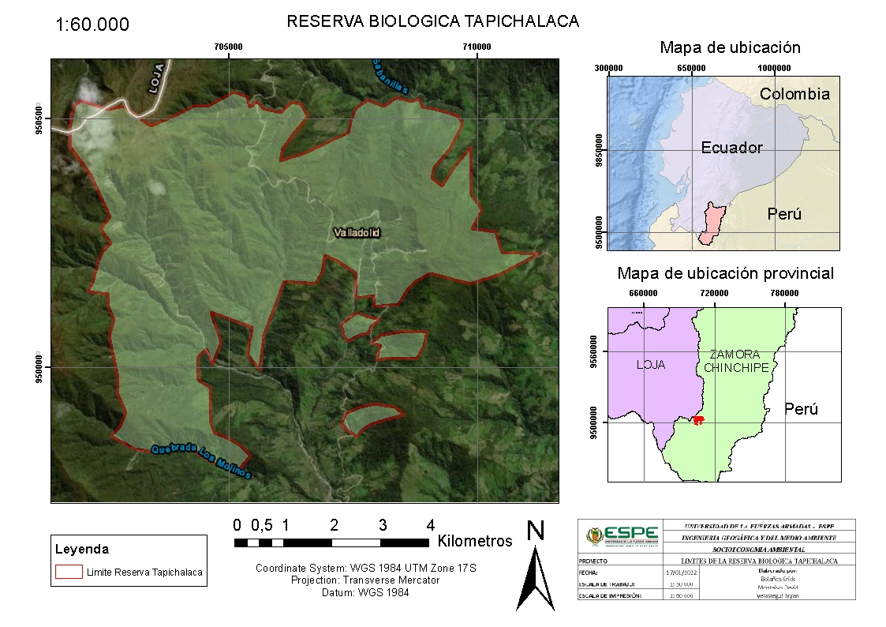
Figura 1. Mapa de la reserva Biológica Tapichalaca (Autores, 2022)
Tiene una superficie aproximada de 3740 hectáreas. Tapichalaca actúa como una excelente zona de amortiguamiento junto con el Parque Nacional Yacuri y el Parque Nacional Podocarpus; las tres unidades de conservación cubren una enorme extensión de bosques montanos prístinos con altísima biodiversidad incrementando el área de protección de los Andes australes (Fundación Jocotoco Ecuador, 2019).

RECOLECCIÓN Y ANÁLISIS DE DATOS

Análisis de imágenes

Para obtener el valor económico del servicio ambiental de almacenamiento de carbono de la Reserva Ecológica Tapichalaca se analizó la imagen satelital S2A_MSIL_1C con el fin de obtener la superficie total de la vegetación de la reserva mediante una clasificación no supervisada y posteriormente estimar la cantidad de biomasa.
La imagen satelital posee 13 bandas espectrales y cada una con su respectiva resolución espacial, también posee un nivel de procesamiento 1C el cual se lo realiza mediante un proceso que se basa en el uso de un modelo digital del terreno (Tabla 2), proporciona ortoimágenes en el CRS de datum WGS84 en la proyección UTM, en el huso correspondiente a la ubicación geográfica, con niveles digitales correspondientes a valores de reflectancia aparente en el techo la atmósfera (TOA) y se incluyen en el producto las máscaras de tierra/agua y nubes (IGN, 2018).

Tabla 2. Identificación de la imagen satelital
Identificación | S2B_MSIL1C_20171118T153609_N0206_R068_T17MQR
Sensor | Sentinel-2B
Fecha de la toma | 18 de noviembre de 2017
Nivel de procesamiento | Nivel 1C
Fuente: (USGS, 2021)

Tabla 2. Bandas del sensor Sentinel-2
Bandas | Resolución (m)
Banda 1 - Aerosol | 60
Banda 2 - Blue | 10
Banda 3 -Green | 10
Banda 4 - Red | 10
Banda 5 - Red Edge 1 | 20
Banda 6 - Red Edge 2 | 20
Banda 7 - Red Edge 3 | 20
Banda 8 - NIR 1 | 10
Banda 8A -NIR 2 | 20
Banda 9 -Water vapour | 60
Banda 10 - Cirrus | 60
Banda 11 - SWIR 1 | 20
Banda 12 -SWIR 2 | 20
Fuente: (IGN, 2018)
Corrección Atmosférica

Considerando el nivel de procesamiento de la imagen que la agencia provee, únicamente se realizó la Corrección Atmosférica respectiva. Para ello se utilizó el software libre SNAP Desktop proporcionado por la Agencia Espacial Europea (ESA), con el uso de la herramienta Sen2Cor Processor la cual permite ejecutar los algoritmos de cálculo necesarios para convertir la reflectividad aparente (TOA) a reflectividad de la superficie terrestre (BOA) (Arias, H. et al., 2014).
La herramienta Sen2Cor Processor utiliza para la corrección atmosférica un código 6SV para un modelo uniforme de reflectancia de tipo Lambertiano, representando la reflectividad aparente (TOA) como (Li et al., 2018):

$ρ_{TOA}\left(θ_{S},θ_{V},∅\right)=T_{g}^{OG}\left(θ_{S},θ_{V}\right)T_{g}^{OZ}\left(θ_{S},θ_{V},C_{OZ}\right)*\left[ρ_{R}+\left(ρ_{R+A}-ρ_{R}\right)T_{g}^{WV}\left(θ_{S},θ_{V},0.5C_{WV}\right)+\frac{ρ_{BOA}}{1-S_{R+A}ρ_{BOA}}T_{R+A}\left(θ_{S},θ_{V}\right)T_{g}^{WV}\left(θ_{S},θ_{V},C_{WV}\right)\right] (1)$

Donde $θ_{S}$ y $θ_{V}$ son los ángulos solar y cenital, respectivamente; $∅$ es el ángulo relativo azimutal, definido como la diferencia entre los ángulos solar y azimutal observado; $T_{g}$ designa la transmisión gaseosa por vapor de agua (WV), ozono y otros gases (OG); $C_{WV}$ y $C_{OZ}$ son los contenidos de WV y ozono, respectivamente; $ρ_{R}$ representa la reflectancia de la atmósfera debido a la dispersión molecular (Rayleigh); $ρ_{R+A}$ representa la reflectancia de la mezcla de moléculas y partículas de aerosol; $T_{R+A}$ es la dispersión total de transmisión (hacia abajo y hacia arriba) debido a las moléculas y aerosoles; $S_{R+A}$ es el albedo atmosférico esférico; y $ρ_{BOA}$ es la superficie de reflectancia a ser reparada por el procedimiento de corrección atmosférica (Li et al., 2018).
La superficie de reflectancia puede ser obtenida de la reflectancia TOA como:

$$ρ_{BOA}= \frac{x_{ap}*ρ_{TOA}-x_{b}}{1+x_{c}*(x_{ap}*ρ_{TOA}-x_{b})} (2)$$

Donde $x_{ap}$, $x_{b}$ y $x_{c}$ son los coeficientes definidos a continuación y que omiten los ángulos geométricos:

$x_{ap}={\left[T_{R}+AT_{g}^{WV}\left(C_{WV}\right)T_{g}^{OZ}\left(C_{OZ}\right)T_{g}^{OG}\right]}^{-1} (3)$

$$x_{b}=\left[ρ_{R}+\left(ρ_{R+A}-ρ_{R}\right)T_{g}^{WV}\left({0,5 C}_{WV}\right)\right]*{\left[T_{R}+AT_{g}^{WV}\left(C_{WV}\right)\right]}^{-1} (4)$$

$$x_{c}=S_{R+A} (5)$$

Los coeficientes $x_{ap}$, $x_{b}$ y $x_{c}$ son la salida del código 6SV. Usando estos coeficientes, la reflectancia en la superficie terrestre por píxel puede ser obtenida de la reflectancia TOA medida por el satélite (Li et al., 2018).

SERVICIO AMBIENTAL ALMACENAMIENTO DE CARBONO

Índice de Vegetación Diferencial Normalizado (NDVI)

El Índice de Vegetación Diferencial Normalizado posee una forma sencilla de cálculo produciendo una escala lineal de medición con un rango de variación entre –1 a +1. A partir de estos valores tendremos los niveles correspondientes a diferentes tipos de vegetación dependiendo del valor alcanzado (Muñoz, 2013). Este índice se lo calcula mediante la ecuación:

$$NDVI=\frac{NIR-RED}{NIR+RED} (6)$$

Donde:

NIR= Banda Infrarrojo Cercano
RED= Banda del Visible Rojo

Los valores que se obtiene de este índice donde la vegetación está presente en el rango de 0.1 indican menor vigor y valores de hasta 1,0 indican mayor vigor. En este caso, el cálculo del Índice Normalizado de Vegetación fue realizado en el software libre SNAP Desktop.

Obtención de Imágenes Satelitales

La obtención de las imágenes satelitales se lo realizó mediante la página del Servicio Geológico de Estados Unidos (USGS) - Earth Explorer la cual es una agencia científica que proporciona información previamente recopilada, monitoreada y analizada destinada para ayudar a solucionar problemas complejos relacionados a los recursos naturales (USGS, 2021). Se obtuvo las imágenes satelitales del año 2017 del satélite Sentinel-2, con un máximo de 10% de nubosidad y con sensores multiespectrales.

Clasificación no supervisada

En la clasificación no supervisada se utilizan algoritmos de clasificación automática multivariante en los que los “individuos” más próximos se van agrupando en clases. Uno de los más habituales es el clustering jerárquico, donde se puede elegir el número de clases que queremos mantener en función de diferentes criterios (Gutiérrez, 2005). Se realizó una clasificación de 3 clases y un máximo de 10 iteraciones que permitió obtener la superficie arbórea del área de estudio correspondiente a la Reserva Ecológica de Tapichalaca.

Estimación de la biomasa

Para determinar la biomasa de algunas especies forestales se han realizado estudios de campo y laboratorio que han generado modelos alométricos específicos, los cuales para estimar la biomasa requieren el uso del dap y altura del árbol, de este modo se obtiene la biomasa para un determinado sistema forestal o agroforestal (Chamorro, et al., 2007). Para el presente estudio se estimó la biomasa media al año por hectárea de la Reserva Ecológica Tapichalaca con la aplicación de ecuaciones alométricas considerando las variables de diámetro (dap) y densidad de la especie arbórea.

Biomasa aérea total (BAT)
Según Murguía (2016), la biomasa aérea total se refiere al peso seco del material vegetal de los árboles con diámetro de altura al pecho (DAP) mayor a 10 cm, incluyendo fustes, corteza, ramas y hojas. De igual manera se corresponde a la altura total del árbol, desde el suelo hasta el ápice de la copa. Para el cálculo de biomasa aérea del bosque se debe tomar en cuenta la fórmula propuesta, referida a un modelo alométrico, en la que se usan datos de DAP ≥ 10 cm y densidad de la madera.
$$BAT=ρ*\exp\left(-1,499+2,148*Ln\left(DAP\right)+0,207*{\left(LN\left(DAP\right)\right)}^{2}-0,0281*{\left(LN\left(DAP\right)\right)}^{3}\right) (7)$$
Tomando en cuenta que BAT es la biomasa aérea representada en ton/año, ρ es la densidad aparente de la madera en g/cm3, DAP el diámetro de los individuos a la altura del pecho que toma como media una altura de 1,30 m desde el suelo (Wabö, et al., 2007); y exp es la función exponencial referida a la constante (е). Para el caso específico de la Reserva Biológica Tapichalaca, los valores de DAP y de densidad de la madera se obtuvieron de manera bibliográfica de diferentes fuentes, considerando las principales especies arbóreas que se ubican en la zona, presentados en la tabla.
Tabla 2. Especies de bosque en la Reserva Biológica Tapichalaca
Especie | DAP (cm) | Densidad (g/cm³)
Hyeronima asperifolia Pax y K. Hoffm. (Motilón) | 42,56 | 0,62
Clethra ovalifolia Turcz. (Almizcle) | 22,28 | 0,73
Saurauia bullosa Wawra (Monte de oso) | 17,51
Nectandra laurel Ness. (Laurel) | 26,58 | 0,48
Cecropia montana Warb. ex Snethl. (Guarumo) | 37,78
Guettarda hirsuta (Ruiz y Pav.) Pers. (Cascarillón colorado) | 24,83
Croton lechleri Müll. Arg. (Sangre de drago) | 20,53 | 0,33
Guarea kunthiana A. Juss. (Cedrillo) | 11,14 | 0,39
Miconia punctata (Desr.) D. Don ex DC. (Sierra) | 24,03
Nectandra reticulata (Ruiz y Pav.) Mez (Canelón) | 11,14 | 0,74
Ficus insipida Willd. (Higo de pava) | 92,31
Nectandra membranacea (Sw.) Griseb. (Canelón amargo) | 14,64
Oreopanax eriocephalus Harms. (Pumamaqui) | 10,19 | 0,78
Endlicheria oreocola Chanderboli (Canelonsillo) | 14,32
Clusia magnifolia Cuatrec. (Duco) | 28,65
Casearia obovalis Poepp ex Griseb. (Guabo de mono) | 18,84
Prunus opaca (Benth) Walp. (Capuli silvestre) | 40,11 | 0,69
Palicourea amethystina (Ruiz y Pav.) DC. (Café de monte) | 12,25
Aparisthmium cordatum (A. Juss.) Baill. (Balsilla) | 28,01 | 0,39
Hedyosmum goudotianum Solms (Guayusa de monte) | 18,14
Cinchona pubescens Vahl (Cascarilla) | 21,33
Inga fendleriana Benth. (Guaba) | 17,92 | 0,59
Geissanthus vanderwerffi Pipoly. (Yuber) | 21,26
Psychotria brachiata S.W. (Morillas) | 49,97
Ficus vittata Vásquez Avila. (Higueroncillo) | 59,21 | 0,41
Schefflera ferruginea (Willd. ex Schult.)  Harms (Cheflera) | 41,38 | 0,53
Elaeagia karstenii Standl. (Chicle) | 14,01
Myrcianthes rhopaloides (Kunth) Mc. Vaugh (Arrayán) | 37,69 | 0,78
Carica palandensis V.M. Badillo, Van den  Eyden y Van Damme (Papaya silvestre) | 13,81
Podocarpus spp. (Romerillo) | 200 | 0,74
PROMEDIO | 33,08 | 0,59
Fuente: Adaptado de (Quezada, 2019) (Mendoza, 2015) (INEN, 2011) (MAE & FAO, 2014)
Para la aplicación de la fórmula BAT se utilizan los valores medios de los parámetros necesarios para tener una homogeneización en cuanto a las especies del área de estudio.

Estimación de la biomasa forestal total (BFT)

La escasez de datos primarios sobre la biomasa obtenidos mediante mediciones sobre el terreno obliga a realizar estimaciones a partir de otros datos, como para el presente caso utilizando datos correspondientes a la biomasa aérea total. La fórmula determinada por la FAO (1998), permite la obtención de la biomasa a nivel del suelo, tomando en consideración el área cubierta por los bosques en hectáreas (Ha).

$$BFT=BAT*A (8)$$

Carbono contenido en los bosques

Las estimaciones de la biomasa forestal total pueden convertirse en carbono con el factor de conversión dado para la estimación de los factores de emisión (Fe) del cambio de la cubierta forestal que es de 1 unidad de biomasa es igual a 0,5 unidades de C (Skutsch, 2015).

$$C=Fe*BFT (9)$$

Considerando que lo que se busca en realidad es la cantidad de Dióxido de Carbono (CO2) total que pueden retener los bosques más no solo el Carbón (C), se realiza otra conversión tomando en consideración los pesos moleculares del compuesto y del elemento, respectivamente. Así entonces la relación dada para obtener el factor de corrección es de peso molecular del CO2 sobre el peso molecular del carbono (44/12), considerando que al tener las mismas unidades estas se suprimen y queda un valora dimensional (Skutsch, 2015).

$${CO}_{2_{Total}}=\frac{44}{12}*C (10)$$

SERVICIO AMBIENTAL DE RECRACIÓN Y BELLEZA ESCÉNICA

La belleza escénica se refiere a la apreciación de las formas, figuras, colores y hasta olores que tienen los sitios naturales, que pueden ser; bosques, montañas, peñascos, arroyos, ríos, lagunas, cañadas, barrancas, cascadas, etc. Así como la apreciación de las distintas plantas y animales que se pueden encontrar en esos sitios de grandes diversidades biológicas. Este servicio ambiental es muy importante que, aunque responde a las necesidades de recreación, es parte fundamental en la vida del hombre, ya que la recreación es necesaria para su salud mental y física. El tener bosques en buen estado físico y sanitario, motiva a las personas a tener contacto directo con la naturaleza. Disfrutar de un río limpio, tomar agua de un manantial o caminar por el bosque en una experiencia que muy pocas personas tienen la oportunidad de llevar a cabo (NguyenThi, 2013).

Precios de mercado

El precio de mercado es el valor monetario que se le asigna a un bien (un producto o un servicio) por parte de la empresa que lo ofrece y, por tanto, puede decirse que es el precio que los consumidores o clientes están dispuestos a pagar, en un mercado libre, competitivo, para obtener ese producto o servicio. Basados en este precio las empresas obtienen un beneficio económico que se conoce como ingreso total que está dado por la relación entre el precio de mercado asignado multiplicado por la cantidad de unidades producidas (Larroulet & Mochón, 1995).

$$Y=P*Q (11)$$

Donde, Y se refiere al ingreso total, P al precio y Q a la cantidad.

VALOR ECONÓMICO TOTAL (VET)

El valor económico total mide el beneficio de conservar y/o utilizar de forma sustentable o duradera un capital natural. Este valor incluye a los valores de uso y los valores de no-uso. Entre los primeros se encuentran los valores actuales, futuro y opción. Y entre los segundos se incluyen el valor de existencia y el valor legado (Campos, 1997).

$$VET=VUC+VUF+VOO+VE+VL (12)$$

Donde, VUC es el valor de uso corriente generado por el uso actual del recurso, VUF es el valor de uso futuro que se espera sea generado, VOO es el valor de opción ordinario que se manifiesta en la voluntad de pagar una prima por la opción de poder usar el recurso en el futuro, VE es el valor de existencia derivado del conocimiento de que el recurso continuará existiendo en el futuro sin relación al uso que se haga o pudiera hacerse del recurso y VL es el valor de legado como beneficio personal o social recibido por la presente generación por dejar un recurso para disfrute o uso de las generaciones futuras.
El VET no debe confundirse con el valor del beneficio financiero o comercial (BC). Además de este último, deben de integrarse en el valor económico total los valores de los beneficios ambientales (BA), debido a su contribución al bienestar humano (Campos, 1997).

$$VET=BC+BA (13)$$

RESULTADOS Y DISCUSIONES

Almacenamiento de carbono

Se estimó la biomasa aérea total utilizando los valores de la tabla y que se obtuvieron de manera bibliográfica, utilizando la media del DAP y de la densidad de la madera.

$$BAT=0,59*\exp\left(-1,499+2,148*Ln\left(33,08\right)+0,207*{\left(LN\left(33,08\right)\right)}^{2}-0,0281*{\left(LN\left(33,08\right)\right)}^{3}\right)$$
$$BAT=915,60 ton/Ha*año$$

Por medio de la clasificación supervisada realizada a la imagen producto del análisis de NDVI en la que sus valores se encontraban entre 0,24 y 0,99 eran consistentes debido a que al ser una zona de bosque densa, era esperado que los valores fueran cercanos a 1; y las muestras usadas, se pudo distinguir las zonas donde existía vegetación y descartar aquellas que representaban otros elementos, en el área de estudio, estos elementos se encontraban en un camino que cruza por la reserva, salientes de ríos y zonas altas de páramos en los que su cobertura vegetal es casi nula como se observa en la Figura 2.

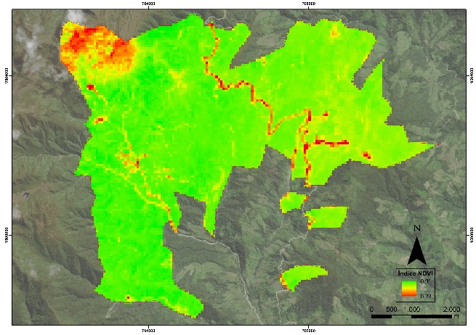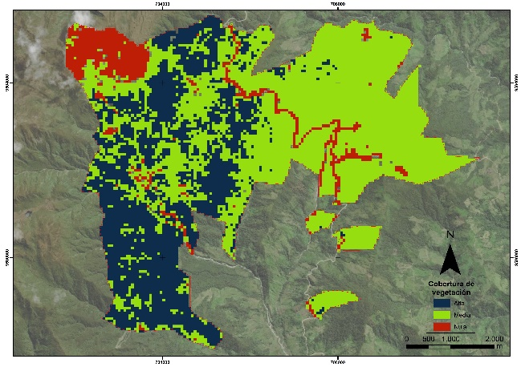
Figura 2. a) NDVI y b) Clasificación no supervisada, del área de estudio (Autores, 2022)

Una vez realizada la clasificación, los resultados obtenidos se presentaban en formato raster, de manera que era necesario su conversión a vector para poder estimar el área que ocupa cada una de las clases otorgadas.
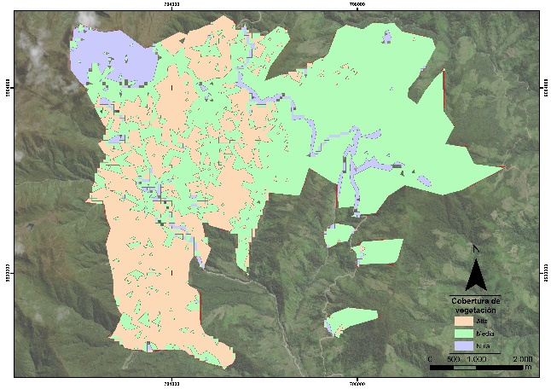
Figura 3. Polígonos de la clasificación no supervisada del área de estudio (Autores, 2022)

El área estimada cubierta por bosque fue de 3265,67 Ha, con este dato fue posible la obtención de la biomasa forestal total, sin tomar en cuenta el área cubierta por los elementos que no fueron vegetación.

$$BFT=915,60 \frac{ton}{Ha*año}*3265,67 Ha$$
$$BFT=2^{'} 990 047,452 \frac{ton}{año}$$

Con la estimación de la biomasa forestal total, ya a nivel del suelo, se estima el Carbón que se puede contener en este sistema de bosque con el factor de conversión de los factores de emisión.
$$C=0.5 * 2^{'} 990 047,452 \frac{ton}{año}$$
$$C= 1^{'} 495 023,726 \frac{ton}{año}$$

De la misma manera aplicando el factor de conversión que relaciona los pesos moleculares del CO2 y del C, se obtiene la captura de dióxido de carbono total, como dato final para la valoración económica.

$${CO}_{2_{Total}}=\frac{44}{12}* 1^{'} 495 023,726 \frac{ton}{año}$$
$${CO}_{2_{Total}}=5^{'} 481 753,662\frac{ton}{año}$$

Para dar un precio al almacenamiento de carbono se puede tomar como referencia uno de los mercados mundiales que negocia el CO2, uno de los más conocidos es el Sistema europeo de negociación de CO2 (SENDECO2, 2021), del cual se tomó la media de los últimos 12 meses correspondientes al año 2021 y cuyo precio se determina en $ 0,15 por tonelada de CO2, que al multiplicarlo por el CO2 Total nos da un valor económico de $ 822 263,05, respecto al servicio ambiental de almacenamiento de carbono.

Servicio de Recreación y Belleza Escénica

Mediante una investigación documental basada en una comunicación personal directa con la administración de la Reserva Tapichalaca se pudo obtener el precio de mercado mínimo y máximo que conlleva el visitar la reserva, considerando dentro de los mismos el costo del hospedaje, alimentación, entrada a la reserva y estación de bebidas calientes. Los precios máximo y mínimo de gasto diario dados por la reserva fueron $ 80 y $ 150, respectivamente. De igual manera mediante la misma metodología se obtuvo de la misma administración un aproximado a la cantidad de personas al año que visitan la reserva y que se estiman en alrededor de 300 personas. Por último, se debe considerar los días que permanecen los visitantes en la reserva, debido a que el mercado de apertura que tiene es principalmente internacional y con buena acogida al nacional tanto para recreación como para investigación y observación de aves, mediante páginas web orientadas a viajes como GoRaymi, se obtuvo que la media de estancia en la reserva es de 18 días.
Con los datos recopilados se procede a aplicar el método de precio de mercado y obtener el ingreso total que tiene la reserva por el servicio de recreación y belleza escénica, en el que se toma en cuenta como precio de mercado al valor máximo y mínimo gastado por día en la reserva; y la cantidad estará dada tanto por la media de los días de visita a la reserva y por la cantidad de visitantes en la reserva al año.

$$Y=Costo diario de estancia en la reserva*\# medio de días*visitantes al año$$
$$Y_{mínimo}=\$ 80*18 días*300 visitantes al año$$
$$Y_{mínimo}=\$ 432 000 por visitas al año$$
$$Y_{máximo}=\$ 150*18 días*300 visitantes al año$$
$$Y_{máximo}=\$ 810 000 por visitas al año$$

El valor estimado por el servicio ambiental de recreación y belleza escénica oscila entre los $ 432 000 y $ 810 000, valores que de alguna manera permiten la permanencia de este servicio como parte de lo ofrecido por la reserva protegida.

Valor Económico Total (VET)

Como se observó en la expresión (12) de la metodología, es posible obtener un valor total considerando tanto el valor del beneficio comercial, para el caso del estudio el valor obtenido como parte de la actividad turística en la reserva, y el valor de los beneficios ambientales como el servicio de almacenamiento de carbono. Con esto se procede a obtener el valor económico total de los servicios ambientales que provee la Reserva Tapichalaca.

$${VET}_{mínimo}=\$ 822 263,05+\$ 432 000=\$ 1^{'} 254 263,05$$
$${VET}_{máximo}=\$ 822 263,05+\$ 810 000=\$ 1^{'} 632 263,05$$

Dando un valor económico a los servicios ambientales se puede cuantificar la importancia de esta reserva protegida, considerando que solo se han tomado en cuenta dos servicios ecosistémicos que generan un valor de entre $ 1’ 254 263,05 y $ 1’ 632 263,05.

Con el valor económico total obtenido, se procede a relacionarlo con el área de la reserva, para obtener el valor económico que se tiene como una ganancia por cada hectárea.
$$\frac{{VET}_{mínimo}}{ha}=\frac{\$ 1^{'} 254 263,05}{3740 ha} =\$ 335,36$$
$$\frac{{VET}_{máximo}}{ha}=\frac{ {\$ 1}^{'} 632 263,05}{3740 ha}= \$ 436,43$$

Con estos cálculos sabemos que el valor por hectárea de la reserva Tapichalaca, varía desde $\$ 335,36$hasta $\$ 436,43$, esto en base a los servicios de almacenamiento de carbono y servicios de recreación y belleza.

CONCLUSIONES

La obtención del valor económico de los servicios y beneficios que brinda la Reserva Biológica Tapichalaca a la comunidad de las provincias de Loja y Zamora Chinchipe, permitirá a las autoridades brindar una atención integral enfocada en la conservación de estas áreas biodiversas, restringiendo el avance de los límites de la ciudad que se extienden cada vez más amenazando las funciones de los ecosistemas.
El valor económico ambiental de la Reserva que utiliza servicios ambientales de provisión y regulación como el de almacenamiento de carbono es de US $ 822 263,05. Este valor es una estimación basada en el precio proporcionados por el Sistema Europeo de Negociación de CO2. El valor económico indica que se genera un importante número de beneficios económicos y financieros, los cuales deben ser aprovechados por cada nivel de gobierno sobre la base del interés público.
El valor económico referido al servicio ambiental de recreación y belleza escénica oscila entre los $432000 y $810000. Esto deja a vista que este valor puede variar mucho de persona a persona, así como del objetivo de visita a la reserva y otros factores secundarios como el lugar en el que se encuentra la reserva. Por ello la obtención de información fiable para este tipo de metodología es un paso primordial para la obtención de resultados verídicos y que representen la realidad económica de la reserva.
En cuanto al valor por hectárea se tiene un límite inferior y superior el cual varía desde $\$ 335,36$hasta $\$ 436,436$, respectivamente, estos dos valores se los pueden considerar altos si se los compara con la valoración de servicios ambientales en otras áreas, como en el estudio de Romero E, Velasco D & Vilca J, (2021), en el Golfo de Guayaquil en el cual el valor por hectárea fue de $ 199,79/ha y de igual manera en el estudio de Tobar, B. S., Camacho, D. A., & Carpio, S. A. (2021), en el área del archipiélago de Jambelí, el valor económico del precio del cangrejo rojo por hectárea de manglar fue de $ 290,5. Esto se lo puede explicar ya que el área de la reserva Tapichalaca es menor y en contraste con sus grandes beneficios en tan poca área, principalmente en almacenamiento de carbono y sin desestimar el servicio de recreación, hace que el valor económico por hectárea sea muy alto comparado a otras reservas o áreas de estudio.
La elección del método más adecuado para la valoración de esta y de cualquier reserva, dependerá en gran medida de la obtención de datos fiables, por ello los métodos de valoración en base a los servicios de almacenamiento de carbono y servicios de recreación y belleza, se consideraron los más óptimos en este caso. Sin embargo, para la obtención de unos mejores resultados, se debería plantear la opción de realizar una visita de campo para la validación y revisión de la parte forestal que compone el área de estudio, así como el valor económico que representan realizar una visita a la reserva.

REFERENCIAS

Arias, H. A., Zamora, R. M., & Bolaños, C. V. (2014). Metodología para la corrección atmosférica de imágenes Aster, RapidEye, Spot 2 y Landsat 8 con el módulo FLAASH del software ENVI. Revista Geográfica de América Central, 2(53), pp.39-59. Disponible en: https://www.redalyc.org/pdf/4517/451744544002.pdf
Campos Palacín, P. (1994). El valor económico total de los sistemas agroforestales. Agricultura y Sociedad, pp. 71, 243-256. Disponible en: https://digital.csic.es/bitstream/10261/240026/1/Valor%20economico%20de%20los%20sistemas%20agroforestales.pdf
Castillo-Quiliano, A., & Domínguez-Torrejón, G. (2010). Evaluación de la producción de látex de sangre de grado (Croton lechleri) en función al diámetro y cuatro periodos de precipitación en poblaciones naturales de Ucayali, Perú. Ecología Aplicada, 9(2), pp. 61-69. Disponible en: http://www.scielo.org.pe/scielo.php?script=sci_arttext&pid=S1726-22162010000200001
Ceballos, S. J. (2019). Dinámica de las comunidades de lianas y epífitas en bosques sucesionales de las yungas australes (Sierra de San Javier, Tucumán, Argentina). Tesis doctoral, Universidad Nacional de Tucumán. Disponible en: https://ri.conicet.gov.ar/handle/11336/97987
Chamorro, G. C., González, J. M., Jurado, H. R. O., Guerrero, D. A. M., & Possu, W. B. (2007). Estimación de la biomasa aérea y captura de carbono en árboles dispersos en potreros con motilón silvestre (Freziera canescens) en el municipio de Pasto Nariño-Colombia. Revista de Ciencias Agrícolas, 24(1 y 2), pp. 46-55. Disponible en: file:///C:/Users/USER/Downloads/Dialnet-EstimacionDeLaBiomasaAereaYCapturaDeCarbonoEnArbol-6191500.pdf
ECOLAP y MAE. (2007). Guía del Patrimonio de Áreas Naturales Protegidas del Ecuador. ECOFUND, FAN, DarwinNet, IGM. Quito, Ecuador. Ecuador. Disponible en: http://190.57.147.202:90/xmlui/handle/123456789/300

FAO. (1998). Estimación de la biomasa. Volumen y Biomasa. Directrices para la evaluación en los países tropicales y subtropicales. Forest Resources Assessment WP 2. Disponible en: https://www.fao.org/3/ae218s/AE218S06.htm
Fundación Jocotoco Ecuador (2019). Acerca de la Reserva Tapichalaca. Fundación Jocotoco – Jocotours. Disponible en: https://www.jocotoco.org/wb#/ES/Tapichalaca
Gutiérrez, M. A. (2005). Clasificación no supervisada de coberturas vegetales sobre imágenes digitales de sensores remotos: “landsat–etm+”. Revista Facultad Nacional de Agronomía Medellín, 58(1), pp. 2611-2634. Disponible en: https://www.redalyc.org/pdf/1799/179914238003.pdf
IGN. (2018). El programa Copernicus aplicado a la producción y gestión de la información geoespacial. IGN. Disponible en: https://www.ign.es/web/resources/docs/IGNCnig/actividades/OBS/Programa_Marco_Copernicus_User_Uptake/3_componente_espacio_Copernicus.pdf
INEN (2011). Sistema de Clasificación y Calificación de Madera Aserrada Proveniente de Bosques Húmedos Tropicales. NTE INEN, 2580. Disponible en: https://www.normalizacion.gob.ec/buzon/normas/2580.pdf
Larroulet Vignau, C., & Mochón Morcillo, F. (1995). Economía. McGraw Hill Interamericana de España. Madrid. Disponible en:http://repositorio.udd.cl/bitstream/handle/11447/1469/Economia_Larroulet_Mochon.pdf?sequence=1
Li, Y., Chen, J., Ma, Q., Zhang, H. K., & Liu, J. (2018). Evaluation of Sentinel-2A surface reflectance derived using Sen2Cor in North America. IEEE Journal of Selected Topics in Applied Earth Observations and Remote Sensing, 11(6), 1997-2021. Disponible en: 10.1109/JSTARS.2018.2835823
MAE & FAO. (2014). Propiedades anatómicas, físicas y mecánicas de 93 especies forestales. Ministerio del Ambiente del Ecuador (MAE), & Organización de las Naciones Unidas para la Alimentación y la Agricultura (FAO). Disponible en: https://www.fao.org/3/i4407s/i4407s.pdf
Ministerio del Ambiente. (2019). Apoyo al Sistema Nacional de Áreas Protegidas. Ministerio del Ambiente, Cooperación Financiera Oficial entre Alemania y Ecuador. Quito. Disponible en: https://www.ambiente.gob.ec/wp-content/uploads/downloads/2020/07/11.SNAP_.pdf
Mendoza, Z. A., Chalán, Á. F. L., & Ayala, C. S. (2015). Especies forestales más aprovechadas en la región sur del Ecuador. Herbario Reinaldo Espinosa. Universidad Nacional de Loja. Disponible en: https://www.researchgate.net/profile/Zhofre-Aguirre/publication/299761463_Especies_forestales_mas_aprovechadas_del_sur_del_Ecuador/links/570507a208ae13eb88b939d3/Especies-forestales-mas-aprovechadas-del-sur-del-Ecuador.pdf
Monterroso, M. (2013). Guía Práctica: Clasificación de imágenes satelitales. ArcGeek. Disponible en: https://arcgeek.com/descargas/ClasImMF.pdf
Muñoz Aguayo, P. (2013). Apuntes de Teledetección: Índices de vegetación. CIREN. Disponible en: http://bibliotecadigital.ciren.cl/bitstream/handle/123456789/26389/Tema%20Indices%20de%20vegetaci%C3%B3n,%20Pedro%20Mu%C3%B1oz%20A.pdf?sequence=1
Murguía, P. (2016). Determinación de la capacidad de retención de carbono en la biomasa forestal aérea mediante modelos matemáticos alométricos en dos parcelas permanentes del bosque pluviestacional San Martín en la Región Madidi. Proyecto de grado para obtener el grado académico en Ingeniería Ambiental. Universidad de Aquino Bolivia. La Paz-Bolivia. Disponible en: http://www.mobot.org/PDFs/research/madidi/Paola_Murguia_Tesis_Ing.pdf
NguyenThi, T. (2013). Metodología para el reconocimiento del servicio ambiental forestal Belleza Escénica e inclusión en Criterios e Indicadores de Manejo Forestal Sostenible (C&I MFS). Ciencias Forestales y Ambientales, 1(1), pp. 1-10. Disponible en: http://cifam.upr.edu.cu/index.php/cifam/article/view/8
Quezada, N. (2019) Dinámica de crecimiento de las especies forestales del bosque nublado en la Reserva Natural Tapichalaca, Palanda, Zamora Chinchipe. Tesis de grado previa a la obtención del título de Ingeniero Forestal, Universidad Nacional de Loja. Disponible en: DSpace UNL. https://dspace.unl.edu.ec/jspui/bitstream/123456789/22799/1/Ney%20Brayan%20Quezada%20Cabrera.pdf
Rodríguez-Laguna, R. (2008). Carbono contenido en un bosque tropical subcaducifolio en la reserva de la biosfera el cielo, Tamaulipas, México. Revista Latinoamericana De Recursos Naturales, 4(2), pp. 215 -222. Disponible en: http://revista.itson.edu.mx/index.php/rlrn/article/view/127
Romero, E. Velasco, D. & Vilca, J. (2021). Valoración económica de los servicios de almacenamiento de co2 y filtración del agua de los manglares del golfo de guayaquil. Revista Geoespacial, 18(2), pp. 18-32. Disponible en: https://journal.espe.edu.ec/ojs/index.php/revista-geoespacial/article/view/2584
SENDECO2. (2021). Precios de CO2. Sistema Europeo de Negociación de CO2. Disponible en: https://www.sendeco2.com/es/
Skutsch, M. (2015). Módulo 2.3: Estimación de los factores de emisión de cambio de la cubierta forestal: Deforestación y degradación de los bosques. Materiales de capacitación sobre REDD+ de GOFC-GOLD, Universidad de Wageningen, FCPF del Banco Mundial. Disponible en: https://www.forestcarbonpartnership.org/system/files/documents/Module%202.4_Lecture-SP-V2_26_04_17_final.pdf
Tobar, B. S., Camacho, D. A., & Carpio, S. A. (2021). Herramientas económicas para la valoración de bienes y servicios ambientales del archipiélago de Jambelí, Ecuador. Revista Geoespacial, 18(2), 33–46. Disponible en: https://journal.espe.edu.ec/ojs/index.php/revista-geoespacial/article/view/2604
USGS. (2021). Who We Are. U.S. Geological Survey. U.S. Department of the Interior. Disponible en: https://www.usgs.gov/about/about-us/who-we-are
Wabö, E., Cellini, J. M., Pastur, G. M., & Lencinas, M. V. (2007). Comparación entre la exactitud relativa de la forcípula y de la cinta diamétrica en la determinación del DAP, el área basal y el volumen. Quebracho-Revista de Ciencias Forestales, (14), pp. 5-14. Disponible en: https://www.redalyc.org/pdf/481/48101401.pdf
WCS Ecuador. (2020). El Sistema Nacional de Áreas Protegidas. Newsroom Wildlife Conservation Society Ecuador. Disponible en: https://ecuador.wcs.org/es-es/Recursos/Noticias/articleType/ArticleView/articleId/14605/El-Sistema-Nacional-de-Areas-Protegidas-en-Ecuador.aspx
Yánez, P. (2014). Ecología y biodiversidad: un enfoque desde el neotrópico. Quito-Ecuador. UNIBE/UIDE. 172pp. Disponible en: http://ecuadortouristique.wordpress.com/2011/04/18/conoce-elsistema-nacional-de-areas-protegidas; consultado en febrero 2013

